从学阀王贵元威逼女博士生看文革的斗、批、改
日前，人民大学女博士生为反抗其博士导师王贵元教授要其陪睡才能毕业的淫威，发布了一段举报视频，甚至说：“谢谢大家的关注！也希望大家能转发到身边的微信群qq群各种群假如扩散不开我就只有死路一条了”。
笔者曾经写了两篇文章讨论此事：

是谁把王贵元之流重新引上邪路的

从人大女博士举报学阀王贵元看大字报的作用
看到女博士所写“希望大家能转发到身边的微信群qq群各种群假如扩散不开我就只有死路一条了”，真是感到了什么是压迫。如果这位女博士的父母看到自己的孩子这样被压迫，是不是对王贵元这种学阀、反动学术权威恨不得啖其肉？应该是的。
根据东方直心老师《毛泽东大传》，1967年7月18日，毛主席同陈再道谈话。
毛主席：“对那些喷气式、挂牌子、打人、罚跪等等，我历来不赞成。我看林彪同志、中央文革小组的同志也是不赞成的。还是应该用团结——批评——团结的公式来解决内部的矛盾，使广大干部和群众的觉悟得到提高。
为什么戴高帽子、挂牌子、打人这样的事情，我们这样反对，群众还要这样干呢？你们想过了没有？你们需要研究一下。依我看，这里有个正确处理好上下级关系的问题。一个无非是我们的同志执行了资产阶级反动路线，惹得群众生气、愤怒。因为你整了他，他在解决这个问题的时候要出气。
但更重要的值得我们考虑的一个原因，就是这些年来，我们的干部严重脱离群众。我们现在一些干部，官做大了，薪金高了，房子住好了，出入坐汽车。还有一点，就是摆架子，遇事情不是和群众商量，喜欢训人，喜欢骂人，不是平等对待干部，对待群众。
我们的连长、指导员碰到战士还是经常的，一当了营长就和战士距离远了。从一个老百姓看，当一个连长那就是很大的官了，这就是严重脱离群众。
为什么群众对干部那样整？也有其他的原因，但是最大的原因就是严重脱离群众，人民恨你！你老训他，一年三百六十五天他找不到这样的机会，这回可找到了机会，他能不狠狠整你一顿？所以我们要好好的注意解决这个问题。我们人民解放军的好传统要继承下来。现在我们的上下级关系，是严肃紧张有余，团结活泼不足，要注意。”
中央文献研究室的《毛泽东年谱》也验证了《毛泽东大传》这段话：
1967年9月9日晚上，在上海虹桥宾馆同杨成武、张春桥、余立金谈话。……谈到干部和群众的关系时，毛泽东说：龙潜整得过分啦，搞“喷气式”，罚跪，挨打，挂牌子。为什么会产生这样的事？一个是执行了资产阶级反动路线，群众有气；一个是官做大了，薪水多了，有事不跟人家商量，不平等待人，不民主，严重脱离群众，到处骂人、训人，战士有意见平时没有机会讲，有机会就爆发了。一年用一个星期的时间，战士有意见让他讲一讲，讲完了他就没有意见了。以后干部多到下面去走一走、看一看，在某种意义上说，最聪明、最有才能的是有实践的战士。我们这些人接近群众就比较困难了，去了就包围。还是要想办法去，可以化装去，北京、上海不行，就到别的不认识你的地方去。干部要同群众关系搞好，军队干部和群众关系也要搞好，要找他们谈话，做思想工作，要多谈几次。
众多的被压迫的博士生们，对于王贵元之流的学阀、反动学术权威会是怎么感想呢？是不是有打倒学阀、打倒反动学术权威的念头？
笔者不由得想起来文革期间对反动学术权威的批斗——斗、批、改。到底有没有道理呢？
有的人会说，文革期间的批斗是违反人权的。
笔者想要问一句，女博士生的人权谁来为她振臂高呼？众多的没有勇气反抗的博士生们，谁来为他们伸冤？是被压迫无处哭诉的“小鬼”多？还是欺压“小鬼”的学阀——“阎王”多？你是站在多数的“小鬼”一边还是站在一小撮“阎王”一边？
这是最基本的阶级立场问题。你是站在最广大的人民群众的一边，还是站在一小撮压迫人民的反动派一边？
所谓的人权也一样，如果不能用阶级观点来分析，来一个所谓的“普世”的，那一定是骗人的。
在阶级社会，普世的、全民的都是骗人的。所有大讲特讲所谓的“普世的”、“全民”的，无一例外都是为“精英”服务的，为剥削阶级服务的。因为你与杰克马、八爷柳、皮带许永远不可能“普”到一起，也永远不可能“全”到一起。
如果非说能“普”，那就是皮带许之流“普”遍收割，老百姓“普”遍被收割。
女博士与“阎王”王贵元可能一样的“普”、一样的“全”吗？
绝对不可能的。
正如《人民日报》1962年5月25日第6版《失去的周末》精彩的论述：
现在，肯尼迪总统嘴里的“全民福利国家”的“全民”已经只剩下最后一个、也是最确切的一个代词了：“全民”=垄断资产阶级。
那么，谁来解放他们这群被“阎王”压迫的“小鬼”？
方法只有一个：发动群众，依靠群众，打倒“阎王”，解放“小鬼”。
根据东方直心老师《毛泽东大传》：
1966年7月26日，毛泽东在钓鱼台12号楼主持召开中共中央政治局扩大会议，......他说：
谁反对文化大革命？美帝、苏修、日修，反动派。
我们相信群众，做群众的学生，才能当群众的先生。现在这次文化大革命是个惊天动地的大事情。能不能，敢不敢过社会主义这一关？这一关是最后消灭阶级，缩短三大差别。
反对，特别是资产阶级‘权威’思想，这就是破。如果没有这个破，社会主义的立，就立不起来；要做到一斗、二批、三改，也是不可能的。
1966年8月8日，毛泽东主持八届十一中全会通过了《中国共产党中央委员会关于无产阶级文化大革命的决定》，即《十六条》，又详细的阐述了斗、批、改：
资产阶级虽然已经被推翻，但是，他们企图用剥削阶级的旧思想、旧文化、旧风俗、旧习惯，来腐蚀群众，征服人心，力求达到他们复辟的目的。无产阶级恰恰相反，必须迎头痛击资产阶级在意识形态领域里的一切挑战，用无产阶级自己的新思想、新文化、新风俗、新习惯，来改变整个社会的精神面貌。在当前，我们的目的是斗垮走资本主义道路的当权派，批判资产阶级的反动学术“权威”，批判资产阶级和一切剥削阶级的意识形态，改革教育，改革文艺，改革一切不适应社会主义经济基础的上层建筑，以利于巩固和发展社会主义制度。
这次运动的重点，是整党内那些走资本主义道路的当权派。注意把反党反社会主义的右派分子，同拥护党和社会主义、但也说过一些错话，做过一些错事或写过一些不好文章不好作品的人，严格区别开来。注意把资产阶级的反动学阀、反动“权威”，同具有一般的资产阶级学术思想的人，严格区别开来。
很明确，学阀王贵元之流就是“资产阶级的反动学阀、反动‘权威’”，是“阎王”，他们是批判的对象，是改造的对象。
对于如何斗？如何批？如何改？是依靠“精英”还是依靠群众？毛主席是这样说的：
“由学生、老师的左派组成革命委员会，自己来搞。”“现在搞文化革命斗争，一斗二改。斗什么？斗争那些党内走资本主义道路当权派。这些是你们清楚一些，还是学生清楚一些？还有斗争学术权威，对翦伯赞这些人谁了解些？”
也就是说，由被压迫的女博士生以及其他被压迫的学生们以及更广大的群众为主，去斗争“反动学术权威”、“阎王”王贵元们。使其与工农相结合，将其改造成革命的无产阶级知识分子。
这样的路线，谁会高兴谁会仇恨？这是不言而喻的。
对于这些“阎王”，并不是一杆子打死，而是通过批判、改造，最终还要团结他们，给他们出路。
1966年8月1日，毛主席给清华大学附属中学红卫兵写了一封回信，信中说：
你们在6月24日和7月4日的两张大字报，说明对剥削压迫工人、农民、革命知识分子和革命党派的地主阶级、资产阶级、帝国主义、修正主义和他们的走狗表示愤怒和声讨，说明对反动派造反有理，我向你们表示热烈的支持。
凡是同你们采取同样态度的人们，我们一律给予热烈的支持。还有，我们支持你们，我们又要求你们注意争取团结一切可以团结的人们。对于犯有严重错误的人们，在指出他们的错误以后，也要给予工作和改正错误、重新做人的出路。马克思说：无产阶级不但要解放自己，而且要解放全人类。如果不能解放全人类，无产阶级自己就不能最后得到解放。这个道理，也请同志们予以注意。
在“十六条”中，又说：
对反党反社会主义的右派分子，要充分揭露，要斗倒，斗垮，斗臭，肃清他们的影响，同时给以出路，让他们重新做人。
如果按照这条路线，王贵元之流的就不会成为“阎王”，不会成为“学阀”不会犯这么大的错误，在刚有苗头的时候就会被“斗、批、改”了，不会继续堕落到欺压学生乃至被开除的地步。实际上，这种改造是真正地挽救这些“阎王”，而绝对不是所说的“迫害”。
毛主席早在1957年7月9日，毛主席在上海干部会议上的讲话《打退资产阶级右派的进攻》（收录于《毛泽东选集》第五卷）这样说：
知识分子应当成为无产阶级的知识分子，没有别的出路。“皮之不存，毛将焉附”，过去知识分子这个“毛”是附在五张“皮”上，就是吃五张皮的饭。第一张皮，是帝国主义所有制。第二张皮，是封建主义所有制。第三张皮，是官僚资本主义所有制。民主革命不是要推翻三座大山吗？就是打倒帝国主义、封建主义、官僚资本主义。第四张皮，是民族资本主义所有制。第五张皮，是小生产所有制，就是农民和手工业者的个体所有制。过去的知识分子是附在前三张皮上，或者附在后两张皮上，附在这些皮上吃饭。
......你要附在无产阶级身上，就要研究一下无产阶级的思想，要跟无产阶级有点感情，要跟工人、农民交朋友。
......现在不去讲那些右派知识分子，那是反动派。中间派知识分子犯的错误就是动摇，看不清楚方向，一个时候迷失方向。你那么多的知识，为什么犯错误呀？你那么厉害，尾巴翘得那么高，为什么动摇呀？墙上一克草，风吹两边倒。
（我们不否认在批斗中有被冤枉的、有挟私报复的、有邪恶、极“左”的、过火的行为，这是运动中的泥沙、污垢。我们无论到什么时候都要坚决反对这样的行为）
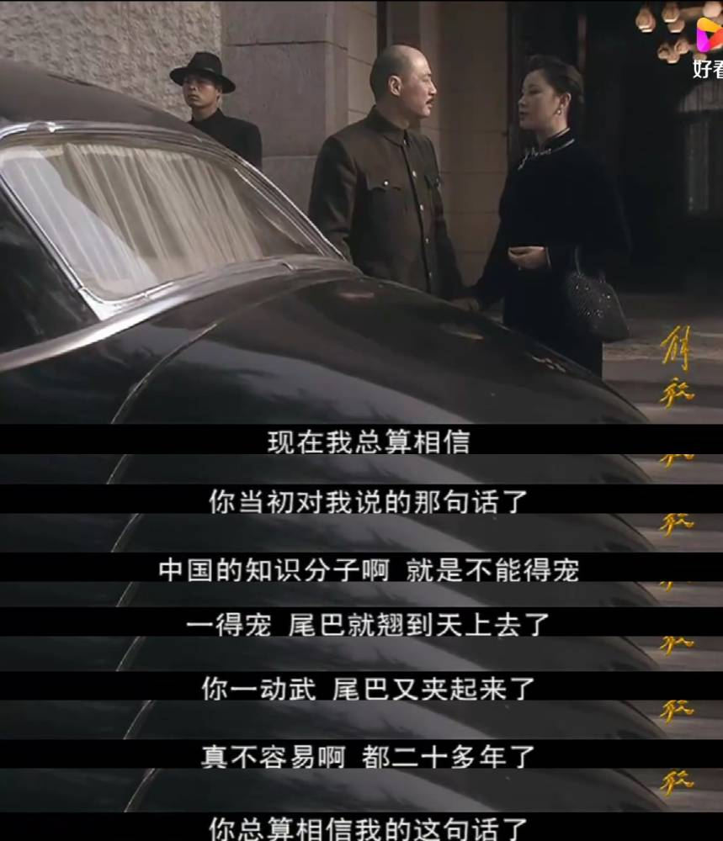
真正地爱护他们是发现问题就斗、批他们，改造他们；想要害他们，那就包庇他们，纵容他们，直至他们走上一条不归路，一条邪路。
这些知识分子、“精英”到底附在哪张皮上？
一定要看“清楚方向”，一定不要“迷失方向”，一定不要“动摇”，一定不要“风吹两边倒”。
要知道，英特纳雄耐尔一定会实现的。
知识分子要成为革命知识分子，不要成为反动“学术权威”。
什么是革命知识分子呢？
1939年4月19日，毛泽东再次为抗大题词，就是答案：
“知识分子之成为革命的或不革命的或反革命的分界，看其是否愿意并且实行结合工农群众，他们的分界仅仅在这一点。”
所有的这一切，最根本的核心是阶级立场的问题。
钱学森同志在晚年接受采访时说过他一生中三次“激动”：
第一次是在1955年，我被允许回国了，我要向我的恩师告别，他很有感慨地对我说：（你）现在学术上已经超过了我。我一听他这句话我激动极了。
第二次心情激动，是在建国十年的时候，被接受为中国共产党的党员，我心情是非常激动的。
第三次心情激动，是读了《史来贺传》的序，雷锋、焦裕禄、王进喜、史来贺跟钱学森作为四十年来在群众中享有崇高威望的共产党员的优秀代表，我简直心情激动极了，我说我钱学森呐，现在我是劳动人民的一份子了，而且我跟劳动人民最先进的分子连在一起了，那我激动得不得了。
成为无产阶级知识分子，而不是成为“精英”也就是剥削阶级的知识分子，是共产党与国民党的根本区别，是共产主义与其他所有剥削思想的主义的根本区别。
南霸天心疼黄世仁，黄世仁心疼刘文彩，刘文彩心疼胡适，南霸天、黄世仁、刘文彩的后代心疼南霸天、心疼黄世仁，公知们心疼胡适，这是正常的。
再过多年，如果人大这位女博士大搞“普世”、“全民”而心疼起“学阀”、“阎王”王贵元，是不是很糊涂？
一堆韭菜为割韭菜的鸣不平、哀嚎是糊涂。
喜儿可千万不能做心疼黄世仁的糊涂事。
就怕喜儿不知道自己是喜儿，以为自己是格格。
这里要强调的是，斗、批、改一定要真正地依靠群众，否则斗、批、改就是花架子、是摆设、是忽悠人的。还不够“阎王”集团打击报复的呢。
只有真正的无产阶级砖证的社会主义国家才能、才敢真正地发动群众、全心全意依靠群众。
什么是真正的无产阶级砖证呢？
“马克思更具体地说，这种砖证是达到消灭一切阶级差别，达到消灭这些差别所由产生的一切生产关系，达到消灭和这些生产关系相适应的一切社会关系，达到改变由这些社会关系产生出来的一切观念的必然的过渡阶段。在这里，马克思讲的是一切，四个都是一切！不是一部分，不是大部分，也不是绝大部分，而是全部！”（1975年4月1日《人民日报》第1版）
任何一个私有制的、资产阶级砖证的社会都不敢发动群众，因为私有制的政府所代表的利益是同人民群众完全对立的，哪怕是号称最民主的美帝、欧日也不敢发动群众，苏修、越修就更不敢了。
《人民日报》1968年8月26日第1版文章《工人阶级必须领导一切》：
毛主席最近指出：“实现无产阶级教育革命，必须有工人阶级领导，必须有工人群众参加，配合解放军战士，同学校的学生、教员、工人中决心把无产阶级教育革命进行到底的积极分子实行革命的三结合。工人宣传队要在学校中长期留下去，参加学校中全部斗、批、改任务，并且永远领导学校。在农村，则应由工人阶级的最可靠的同盟者——贫下中农管理学校。”
毛主席这个指示，指出了学校教育革命的方向和道路，是彻底摧毁资产阶级教育制度的锐利的武器。广大青年学生，要热烈欢迎工人阶级占领学校阵地，参加斗、批、改，并且永远领导学校。
如果没有真正的斗、批、改，“学阀”、“阎王”王贵元们还会道貌岸然地逍遥自在，还会对“小鬼”们贪婪地敲骨吸髓。
